T.C ISPARTA VALİLİĞİ
ŞEHİT KORAY AKOĞUZ İLKOKULU
2019-2023 STRATEJİK PLANI

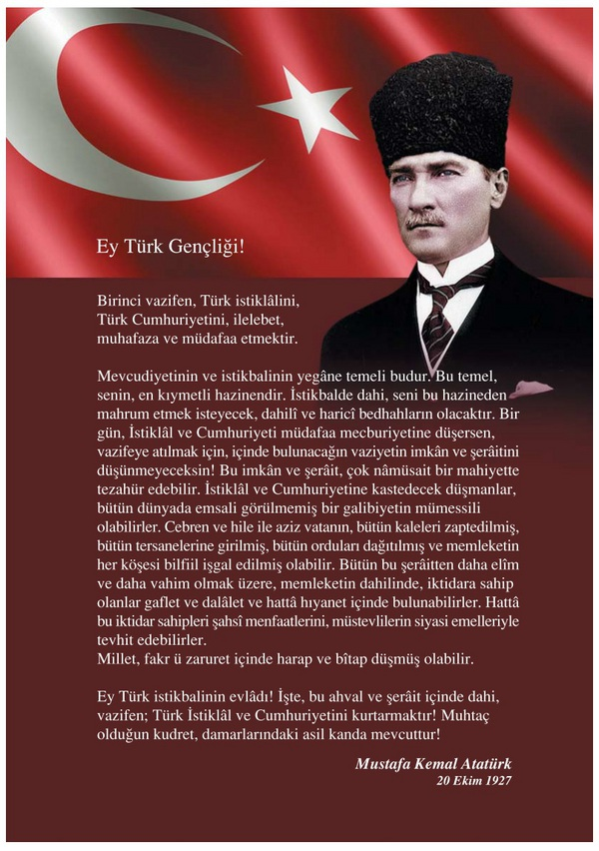
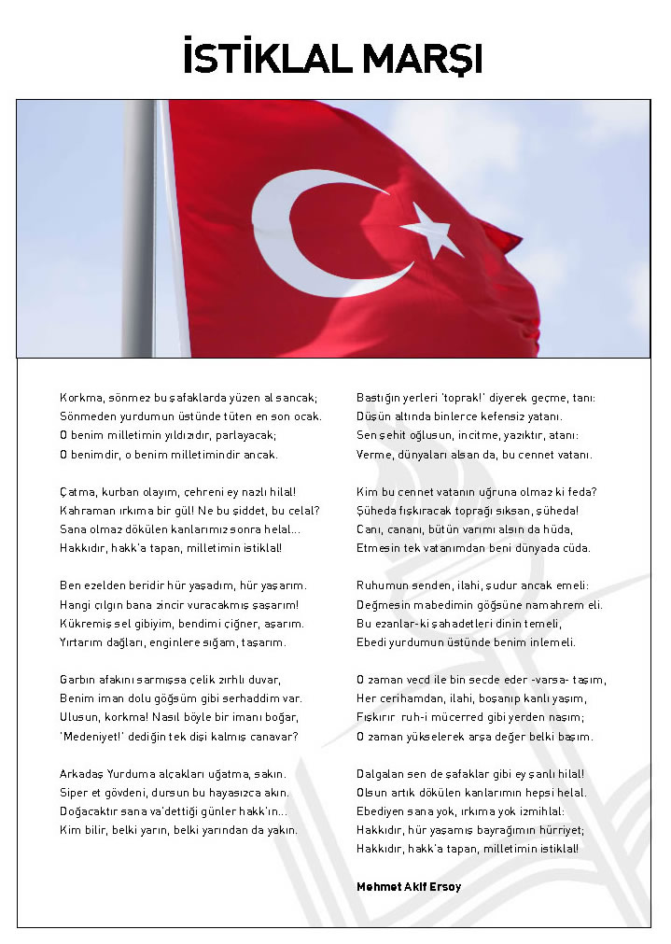
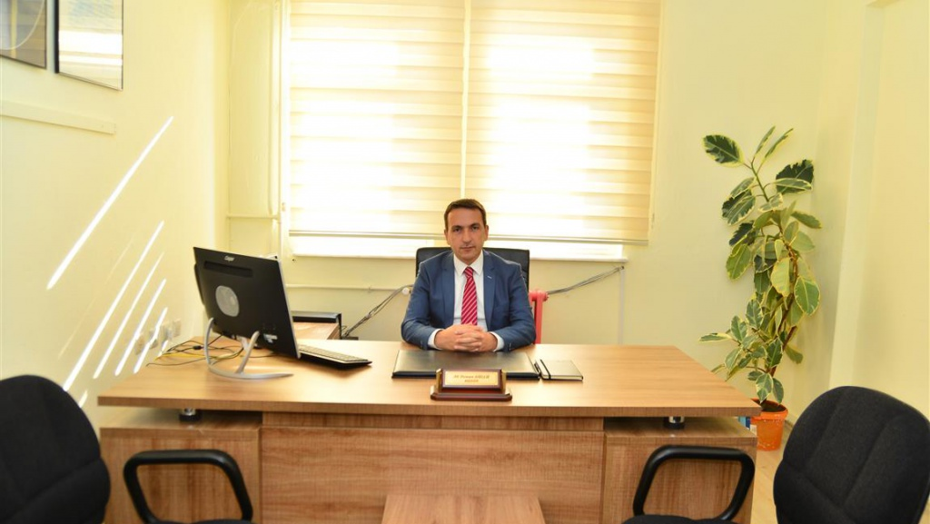
SUNUŞ
Çağımız dünyasında her alanda yaşanan hızlı gelişmelere paralel olarak eğitimin amaçlarında, yöntemlerinde ve işlevlerinde de değişimin olması vazgeçilmez, ertelenmez ve kaçınılmaz bir zorunluluk haline gelmiştir. Eğitimin her safhasında sürekli gelişime açık, nitelikli insan yetiştirme hedefine ulaşılabilmesi; belli bir planlamayı gerektirmektedir.
Milli Eğitim Bakanlığı birimlerinin hazırlamış olduğu stratejik planlama ile izlenebilir, ölçülebilir ve geliştirilebilir çalışmaların uygulamaya konulması daha da mümkün hale gelecektir. Eğitim sisteminde planlı şekilde gerçekleştirilecek atılımlar; ülke bazında planlı bir gelişmenin ve başarmanın da yolunu açacaktır.
Bu planlama; Şehit Koray Akoğuz İlkokulu’nun bu günkü durumunu tespit ederek gelecek dört yılımıza yön vermek amacıyla 5018 sayılı Kamu Mali Yönetimi ve Kontrol Kanunu, gereği kamu kurumlarında stratejik planlamanın yapılması gerekliliği esasına dayanarak hazırlanmıştır. Görevli arkadaşların yardımıyla okulumuzun zayıf yönleri, güçlü yönleri araştırılmış, uzun bir çalışmanın sonucunda stratejik planlama aşamasına geçilmiştir. Bu süreçte okulumuzun, amaçları, hedefleri, hedeflere ulaşmak için gerekli stratejileri, eylem planı belirlenmiş ve sonuçta okulumuzdaki başarı veya başarısızlığın göstergeleri ortaya konulmuştur. Belirlenen stratejik amaçlar doğrultusunda hedefler güncellenmiş ve okulumuzun 2019-2023 yıllarına ait stratejik planı hazırlanmıştır. Denilebilir ki Durum Analizi bir kilometre taşıdır, okulumuzun bu günkü resmidir. Stratejik planlama ise bu günden yarına nasıl hazırlanmamız gerektiğine dair kalıcı bir belgedir, Okulumuzun yarınları için bir rotadır.
2019-2023 Stratejik Planı doğrultusunda okulumuzun Isparta ilinde fiziki gelişmişliğini tamamlamış, akademik başarısını üst seviyelere çıkarmış daha saygın bir okul olacağı düşüncemizi ve inancımızı hiç kaybetmedik. Okulumuza ait bu Planın hazırlanmasında emeği geçen herkese ve sürecin tamamlanmasına katkıda bulunan İdarecilerimize, stratejik planlama ekiplerimize teşekkür ediyor, bu planın başarıyla uygulanması ile okulumuzun başarısının daha da artacağına inanıyor, tüm personelimize başarılar diliyorum.
Ali Osman GÜLLÜ
Okul Müdürü
İçindekiler
BÖLÜM I: GİRİŞ ve PLAN HAZIRLIK SÜRECİ 6
BÖLÜM II: DURUM ANALİZİ 7
Okulun Mevcut Durumu: Temel İstatistikler 9
Okul Künyesi 9
Çalışan Bilgileri 10
Okulumuz Bina ve Alanları 10
Sınıf ve Öğrenci Bilgileri 11
Donanım ve Teknolojik Kaynaklarımız 11
Gelir ve Gider Bilgisi 11
PAYDAŞ ANALİZİ 12
Öğrenci Anketi Sonuçları: 13
Öğretmen Anketi Sonuçları: 14
Veli Anketi Sonuçları: 15
Gelişim ve Sorun Alanları 18
BÖLÜM III: MİSYON, VİZYON VE TEMEL DEĞERLER 20
TEMA I: EĞİTİM VE ÖĞRETİME ERİŞİM 21
Stratejik Amaç 1: 21
TEMA II: EĞİTİM VE ÖĞRETİMDE KALİTENİN ARTIRILMASI 22
Stratejik Amaç 2: 22
TEMA III: KURUMSAL KAPASİTE 24
Stratejik Amaç 3: 24
V. BÖLÜM: MALİYETLENDİRME 26
VI. BÖLÜM: İZLEME VE DEĞERLENDİRME 26

BÖLÜM I: GİRİŞ ve PLAN HAZIRLIK SÜRECİ
2019-2023 dönemi stratejik plan hazırlanması süreci Üst Kurul ve Stratejik Plan Ekibinin oluşturulması ile başlamıştır. Ekip tarafından oluşturulan çalışma takvimi kapsamında ilk aşamada durum analizi çalışmaları yapılmış ve durum analizi aşamasında paydaşlarımızın plan sürecine aktif katılımını sağlamak üzere paydaş anketi, toplantı ve görüşmeler yapılmıştır.
Durum analizinin ardından geleceğe yönelim bölümüne geçilerek okulumuzun amaç, hedef, gösterge ve eylemleri belirlenmiştir. Çalışmaları yürüten ekip ve kurul bilgileri altta verilmiştir.

STRATEJİK PLAN ÜST KURULU

Üst Kurul Bilgileri |  | Ekip Bilgileri
Adı Soyadı | Unvanı | Adı Soyadı | Unvanı
Ali Osman GÜLLÜ | Müdür | Murat Arif GÜRDAL | Öğretmen
Murat ÜNSAL | Müdür Yardımcısı | Nilay ATEŞ | Öğretmen
Zübeyde YALÇIN | Okul Aile Birliği Başkanı | Arzu AY | Öğretmen
Fatma DAŞDÖNER | Okul Aile Birliği Temsilcisi | Sedat İŞBİLİR | Öğretmen
 |  | Aşkın YILMAZ | Öğretmen

BÖLÜM II: DURUM ANALİZİ
OKULUN KISA TANITIMI
Okulun Kısa Tanıtımı * Okulumuz 1985 yılında Gülistan İlkokulu’na bağlı olarak mahalledeki bir evde birleştirilmiş sınıflı iki şubede eğitim ve öğretime başlamıştır. 11 Şubat 1987 tarihinde geçici binasında Binbirevler İlkokulu olarak açılmış. Binbirevler Ucuz Mesken Yapı Kooperatifi tarafından ayrılan okul arsası üzerine yapılan 2 katlı binaya 1988 yılında taşınılmıştır.
1992 yılında Müfredat Laboratuvar Okulları kapsamına alınan okulumuz bundan sonra büyük gelişim göstermiştir. 10.09.1992 tarihinde ilköğretime dönüştürülmüş.
1993 yılında mevcut binanın yetersiz olmasından dolayı valiliğimiz Özel İdare bütçesinden 1993 Haziran ayında kat ilavesine başlanmış, 6 derslikli kat ilavesi Şubat 1994’ te bitirilerek faaliyete geçmiştir.
Okulumuz ihata duvarları Özel idare Bütçesinden 1994 yılı yazında yaptırılmıştır. Okulun arazisinin meyilli olmasından dolayı yapılan ihata duvarı yeterli gelmemiş ihata duvarı II. kısım inşaatı 1995 yılında Müfredat Laboratuvar okulları kapsamında gönderilen ödenekten yapılmış. Yine ihata duvarları demir korkulukları Özel İdare bütçesinden 1995 yılında yapılmıştır. İhata duvarları yapımı bitince okul bahçesi ağaçlandırılmıştır.
1996-1997 Eğitim ve öğretim yılında Müfredat Laboratuvar okulları kapsamında gönderilen ödenekler ve Okul Koruma Derneği’nin katkılarıyla mevcut eski binanın tretuvarları, mermer kirlikleri, okul bahçesinin bordur taşları döşenmiş, bahçeye Atatürk büstü kaidesi ve çeşme yapılmış, bilgisayar laboratuvarının taban döşemeleri ve elektrik tesisatı döşenmiştir.
Eğitimi Araştırma ve Geliştirme Dairesince 1997 Mayıs ayında 20+1 bilgisayar gönderilmiş, bilgisayar laboratuvarı faaliyete geçirilmiştir. Okulumuzun Müfredat Laboratuvar Okulu olması ve yeni yerleşim alanlarına yakın olması nedeniyle derslik, atölye ve çok amaçlı salon ihtiyaçları Eğitimi Araştırma ve Geliştirme Dairesine bildirilmiş, oradan gönderilen 6 milyar ödenek ve Sayın Valimiz Ertuğrul Dokuzoğlu’nun direktifleriyle 1997 Kasım ayında ek binamızın 15 derslikli tip proje olarak temeli atılmıştır. Çok amaçlı salon ve ileride doğabilecek derslik ihtiyaçları da göz önüne alınarak Mayıs 1998 de Sayın Valimiz Ertuğrul Dokuzoğlu’nun direktifleriyle kat ilavesi ile okulun 21 derslik olarak yapılması; zemin katın çok amaçlı salon olarak bırakılması sağlanmıştır. Eğitimi Araştırma ve Geliştirme Dairesi Başkanlığınca gönderilen ödenekler ve İl Özel İdare Bütçesi imkânlarıyla yapılan okulumuz ek binasının 1998 Kasım ayında geçici kabulü yapılmıştır.
Yine Eğitimi Araştırma ve Geliştirme Dairesi Başkanlığı’nca gönderilen ödenekten donanım yapıldıktan sonra 1998-1999 öğretim yılı II. döneminde ek binada eğitim ve öğretime başlanılmıştır. Bugün Şehit Koray Akoğuz İlköğretim Okulu 8956 m² alan üzerine kurulmuş, bahçesinin tamamı ihata duvarları ve demir korkuluklarla çevrilmiş ve ağaçlandırılmıştır. Mevcut iki binasında 24 dersliği, 1 bilgisayar laboratuvarı, 1 çok amaçlı salonu, 1 kütüphanesi, 1 fen laboratuvarı, 1 Teknoloji ve Tasarım atölyesi, 1 resim odası, 1 müzik odası, 3 ekipman odası, 1 anasınıfı, 1 öğretmen çalışma odası, 1 öğretmen odası, 1 mutfak, 1 araç odası bulunmaktadır.
Okulumuzun ismi daha önce Binbirevler İlköğretim Okulu iken Valilik Makamının 02.04.2004 ve 8973 sayılı olurlarıyla Şehit Koray Akoğuz İlköğretim Okulu olarak değiştirilmiştir. Şehidimizin ailesi Merkez Bağlar mahallesinde ikamet etmekte olup okulumuza maddi ve manevi desteğini esirgememektedirler. 2006-2007 Öğretim yılı başında okul bilgi teknoloji sınıfı yenilenmiş ve 21 adet bilgisayar ve Projeksiyon makinesiyle birlikte Türkiye Tekstil Sanayi İşverenleri Sendikası Mustafa ÇETİNKAYA BT sınıfı olarak hizmete girmiştir. Okulumuz 2012-2013 Eğitim Öğretim Yılında 4+4+4 Eğitim Sistemi nedeniyle Şehit Koray Akoğuz Ortaokulu ve Şehit Koray Akoğuz İlkokulu ikili eğitim öğretime ayrılmıştır. Okulumuzun B blok binasının yıkım kararı alınmasından dolayı ikili eğitim öğretim yapılmıştır.2014-2015 Eğitim Öğretim yılında yeni yapılan B blok binası Ortaokula tahsis edilerek 22/12/2014 tarihinde normal eğitim öğretime başlanmıştır.
Mevcut binamızda 7 derslik ilkokul sınıfı, 1 derslik anasınıfı, 1 derslik özel eğitim sınıfı olarak kullanılmaktadır. Ayrıca 1 derslik bilgisayar sınıfı, 1 derslik İngilizce sınıfı, 1 derslik zekâ oyunları sınıfı olarak kullanılmaktadır.

Okulun Mevcut Durumu: Temel İstatistikler

Okul Künyesi
Okulumuzun temel girdilerine ilişkin bilgiler altta yer alan okul künyesine ilişkin tabloda yer almaktadır.

Temel Bilgiler Tablosu- Okul Künyesi
İli: ISPARTA |  |  |  | İlçesi: MERKEZ
Adres: | BİNBİREVLER MAH. 242 CAD. SEHIT KORAY OĞUZ ILKOKULU SİTESİ NO: 40 İÇ KAPI NO: 1 MERKEZ / ISPARTA |  |  | Coğrafi Konum (link)*: |  | https://www.google.com/maps/dir//%C5%9Eehit+Koray+Ako%C4%9Fuz+Ortaokulu,+Binbirevler+Mahallesi,+241.+Cd.+No:+11,+32100+AKDEN%C4%B0Z%2FIsparta/@37.7649017,30.4769365,13z/data=!4m8!4m7!1m0!1m5!1m1!1s0x14c5ca63cd815407:0xcd435a10e787371a!2m2!1d30.511956!2d37.764839?hl=TR
Telefon Numarası: | 0246 228 06 49 |  |  | Faks Numarası: |  | 0246 228 06 49
e- Posta Adresi: | 703172@meb.k12.tr |  |  | Web sayfası adresi: |  | http://sehitkorayakoguzio.meb.k12.tr/
Kurum Kodu: | 703172 |  |  | Öğretim Şekli: |  | Tam Gün
Okulun Hizmete Giriş Tarihi : 1987 |  |  |  | Toplam Çalışan Sayısı * |  | 2
Öğrenci Sayısı: | Kız | 59 |  | Öğretmen Sayısı | Kadın | 4
 | Erkek | 52 |  |  | Erkek | 6
 | Toplam | 114 |  |  | Toplam | 10
Derslik Başına Düşen Öğrenci Sayısı |  |  | :14 | Şube Başına Düşen Öğrenci Sayısı |  |  | :19
Öğretmen Başına Düşen Öğrenci Sayısı |  |  | :14 | Şube Başına 30’dan Fazla Öğrencisi Olan Şube Sayısı |  |  | :0
Öğrenci Başına Düşen Toplam Gider Miktarı* |  |  | 40 TL | Öğretmenlerin Kurumdaki Ortalama Görev Süresi |  |  | 11

Çalışan Bilgileri
Okulumuzun çalışanlarına ilişkin bilgiler altta yer alan tabloda belirtilmiştir.
Unvan* | Erkek | Kadın | Toplam
Okul Müdürü ve Müdür Yardımcısı | 2 | 0 | 2
Sınıf Öğretmeni | 6 | 3 | 9
Branş Öğretmeni | 0 | 1 | 1
Rehber Öğretmen | 0 | 0 | 0
İdari Personel | 0 | 1 | 1
Yardımcı Personel | 1 | 1 | 2
Güvenlik Personeli | 0 | 0 | 0
Toplam Çalışan Sayıları | 9 | 6 | 15

Okulumuz Bina ve Alanları
Okulumuzun binası ile açık ve kapalı alanlarına ilişkin temel bilgiler altta yer almaktadır.
Okul Yerleşkesine İlişkin Bilgiler
Okul Bölümleri * |  | Özel Alanlar | Var | Yok
Okul Kat Sayısı | 2 | Çok Amaçlı Salon |  | x
Derslik Sayısı | 13 | Çok Amaçlı Saha | x
Derslik Alanları (m2) | 35m² | Kütüphane |  | x
Kullanılan Derslik Sayısı | 9 | Fen Laboratuvarı |  | x
Şube Sayısı | 7 | Bilgisayar Laboratuvarı |  | x
İdari Odaların Alanı (m2) | 15m² | İş Atölyesi |  | x
Öğretmenler Odası (m2) | 35m² | Beceri Atölyesi |  | x
Okul Oturum Alanı (m2) | 308m² | Pansiyon |  | x
Okul Bahçesi (Açık Alan)(m2) | 8000m²
Okul Kapalı Alan (m2) | 760m²
Sanatsal, bilimsel ve sportif amaçlı toplam alan (m²) | 0
Kantin (m2) | 0
Tuvalet Sayısı | 3
Diğer (………….)

Sınıf ve Öğrenci Bilgileri
Okulumuzda yer alan sınıfların öğrenci sayıları alttaki tabloda verilmiştir.

SINIFI | Kız | Erkek | Toplam
Anasınıfı | 7 | 15 | 22
1.Sınıf | 8 | 16 | 24
2.Sınıf | 7 | 5 | 12
3.Sınıf | 16 | 15 | 31
4.Sınıf | 16 | 9 | 25
 | 54 | 60 | 114

Donanım ve Teknolojik Kaynaklarımız
Teknolojik kaynaklar başta olmak üzere okulumuzda bulunan çalışır durumdaki donanım malzemesine ilişkin bilgiye alttaki tabloda yer verilmiştir.
Teknolojik Kaynaklar Tablosu
Akıllı Tahta Sayısı | X | TV Sayısı | 1
Masaüstü Bilgisayar Sayısı | 3 | Yazıcı Sayısı | 3
Taşınabilir Bilgisayar Sayısı | 0 | Fotokopi Makinası Sayısı | 0
Projeksiyon Sayısı | 8 | İnternet Bağlantı Hızı | 16 mps

Gelir ve Gider Bilgisi
Okulumuzun genel bütçe ödenekleri, okul aile birliği gelirleri ve diğer katkılarda dâhil olmak üzere gelir ve giderlerine ilişkin son iki yıl gerçekleşme bilgileri alttaki tabloda verilmiştir.

Yıllar | Gelir Miktarı | Gider Miktarı
2017 | 1,915 | 1,170
2018 | 4,144 | 1,755

PAYDAŞ ANALİZİ
Kurumumuzun temel paydaşları öğrenci, veli ve öğretmen olmakla birlikte eğitimin dışsal etkisi nedeniyle okul çevresinde etkileşim içinde olunan geniş bir paydaş kitlesi bulunmaktadır. Paydaşlarımızın görüşleri anket, toplantı, dilek ve istek kutuları, elektronik ortamda iletilen önerilerde dâhil olmak üzere çeşitli yöntemlerle sürekli olarak alınmaktadır.
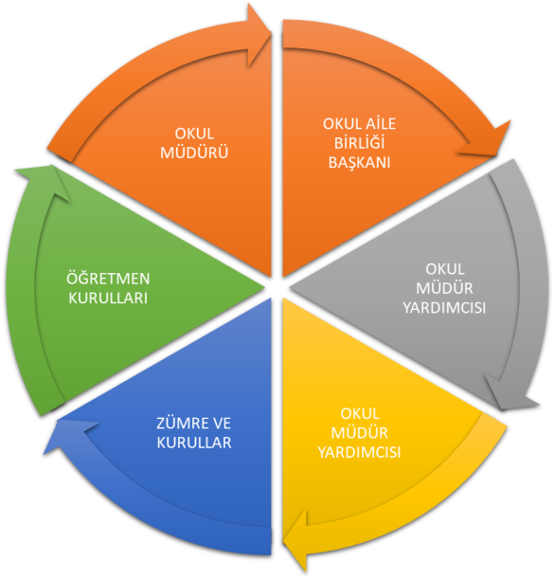

Paydaş anketlerine ilişkin ortaya çıkan temel sonuçlara altta yer verilmiştir.

Öğrenci Anketi Sonuçları:

Sıra No | MADDELER | KATILMA DERECESİ
 |  | Kesinlikle Katılıyorum | Katılıyorum | Kararsızım | Kısmen Katılıyorum | Katılmıyorum
1 | Öğretmenlerimle ihtiyaç duyduğumda rahatlıkla görüşebilirim. | 56 | 23 | 2 | 1 | 2
2 | Okul müdürü ile ihtiyaç duyduğumda rahatlıkla konuşabiliyorum. | 47 | 17 | 9 | 7 | 5
3 | Okulun rehberlik servisinden yeterince yararlanabiliyorum. | 33 | 15 | 15 | 5 | 15
4 | Okula ilettiğimiz öneri ve isteklerimiz dikkate alınır. | 42 | 19 | 8 | 10 | 2
5 | Okulda kendimi güvende hissediyorum. | 58 | 16 | 2 | 3 | 4
6 | Okulda öğrencilerle ilgili alınan kararlarda bizlerin görüşleri alınır. | 43 | 18 | 6 | 9 | 5
7 | Öğretmenler yeniliğe açık olarak derslerin işlenişinde çeşitli yöntemler kullanmaktadır. | 53 | 20 | 5 | 6 | 2
8 | Derslerde konuya göre uygun araç gereçler kullanılmaktadır. | 49 | 22 | 3 | 5 | 3
9 | Teneffüslerde ihtiyaçlarımı giderebiliyorum. | 52 | 22 | 2 | 3 | 3
10 | Okulun içi ve dışı temizdir. | 47 | 20 | 6 | 6 | 1
11 | Okulun binası ve diğer fiziki mekânlar yeterlidir. | 43 | 23 | 3 | 10 | 5
12 | Okul kantininde satılan malzemeler sağlıklı ve güvenlidir. | 37 | 19 | 7 | 11 | 9
13 | Okulumuzda yeterli miktarda sanatsal ve kültürel faaliyetler düzenlenmektedir. | 34 | 20 | 7 | 10 | 11

Öğretmen Anketi Sonuçları:
Sıra No | MADDELER | KATILMA DERECESİ
 |  | Kesinlikle Katılıyorum | Katılıyorum | Kararsızım | Kısmen Katılıyorum | Katılmıyorum
1 | Okulumuzda alınan kararlar, çalışanların katılımıyla alınır. | 7 | 3 | 0 | 0 | 0
2 | Kurumdaki tüm duyurular çalışanlara zamanında iletilir. | 7 | 3 | 0 | 0 | 0
3 | Her türlü ödüllendirmede adil olma, tarafsızlık ve objektiflik esastır. | 7 | 3 | 0 | 0 | 0
4 | Kendimi, okulun değerli bir üyesi olarak görürüm. | 6 | 3 | 0 | 1 | 0
5 | Çalıştığım okul bana kendimi geliştirme imkânı tanımaktadır. | 5 | 2 | 1 | 0 | 2
6 | Okul, teknik araç ve gereç yönünden yeterli donanıma sahiptir. | 3 | 2 | 2 | 2 | 1
7 | Okulda çalışanlara yönelik sosyal ve kültürel faaliyetler düzenlenir. | 4 | 4 | 0 | 0 | 2
8 | Okulda öğretmenler arasında ayrım yapılmamaktadır. | 7 | 3 | 0 | 0 | 0
9 | Okulumuzda yerelde ve toplum üzerinde olumlu etki bırakacak çalışmalar yapmaktadır. | 5 | 5 | 0 | 0 | 0
10 | Yöneticilerimiz, yaratıcı ve yenilikçi düşüncelerin üretilmesini teşvik etmektedir. | 6 | 4 | 0 | 0 | 0
11 | Yöneticiler, okulun vizyonunu, stratejilerini, iyileştirmeye açık alanlarını vs. çalışanlarla paylaşır. | 6 | 4 | 0 | 0 | 0
12 | Okulumuzda sadece öğretmenlerin kullanımına tahsis edilmiş yerler yeterlidir. | 5 | 4 | 0 | 0 | 1
13 | Alanıma ilişkin yenilik ve gelişmeleri takip eder ve kendimi güncellerim. | 8 | 2 | 0 | 0 | 0

Veli Anketi Sonuçları:

Sıra No | MADDELER | KATILMA DERECESİ
 |  | Kesinlikle Katılıyorum | Katılıyorum | Kararsızım | Kısmen Katılıyorum | Katılmıyorum
1 | İhtiyaç duyduğumda okul çalışanlarıyla rahatlıkla görüşebiliyorum. | 52 | 34 | 2 | 1 | 0
2 | Bizi ilgilendiren okul duyurularını zamanında öğreniyorum. | 53 | 24 | 5 | 4 | 1
3 | Öğrencimle ilgili konularda okulda rehberlik hizmeti alabiliyorum. | 22 | 28 | 10 | 7 | 11
4 | Okula ilettiğim istek ve şikâyetlerim dikkate alınıyor. | 33 | 31 | 6 | 11 | 4
5 | Öğretmenler yeniliğe açık olarak derslerin işlenişinde çeşitli yöntemler kullanmaktadır. | 43 | 26 | 8 | 4 | 1
6 | Okulda yabancı kişilere karşı güvenlik önlemleri alınmaktadır. | 49 | 31 | 4 | 3 | 1
7 | Okulda bizleri ilgilendiren kararlarda görüşlerimiz dikkate alınır. | 40 | 24 | 6 | 8 | 4
8 | E-Okul Veli Bilgilendirme Sistemi ile okulun internet sayfasını düzenli olarak takip ediyorum. | 39 | 27 | 3 | 8 | 4
9 | Çocuğumun okulunu sevdiğini ve öğretmenleriyle iyi anlaştığını düşünüyorum. | 63 | 18 | 5 | 4 | 0
10 | Okul, teknik araç ve gereç yönünden yeterli donanıma sahiptir. | 32 | 32 | 8 | 7 | 3
11 | Okul her zaman temiz ve bakımlıdır. | 41 | 29 | 6 | 7 | 2
12 | Okulun binası ve diğer fiziki mekânlar yeterlidir. | 34 | 27 | 8 | 11 | 3
13 | Okulumuzda yeterli miktarda sanatsal ve kültürel faaliyetler düzenlenmektedir. | 23 | 28 | 8 | 9 | 12
GZFT (Güçlü, Zayıf, Fırsat, Tehdit) Analizi
Okulumuzun temel istatistiklerinde verilen okul künyesi, çalışan bilgileri, bina bilgileri, teknolojik kaynak bilgileri ve gelir gider bilgileri ile paydaş anketleri sonucunda ortaya çıkan sorun ve gelişime açık alanlar iç ve dış faktör olarak değerlendirilerek GZFT tablosunda belirtilmiştir. Dolayısıyla olguyu belirten istatistikler ile algıyı ölçen anketlerden çıkan sonuçlar tek bir analizde birleştirilmiştir.
Kurumun güçlü ve zayıf yönleri donanım, malzeme, çalışan, iş yapma becerisi, kurumsal iletişim gibi çok çeşitli alanlarda kendisinden kaynaklı olan güçlülükleri ve zayıflıkları ifade etmektedir ve ayrımda temel olarak okul müdürü/müdürlüğü kapsamından bakılarak iç faktör ve dış faktör ayrımı yapılmıştır.

Güçlü Yönler
Öğrenciler | Taşıma ve servisle gelen öğrenci olmaması
Çalışanlar | Personel arasındaki uyum ve işbirliği
Veliler | Aktif sınıf anneliği sisteminin uygulanması
Bina ve Yerleşke | Okulun konum olarak şehir merkezinde yer alması
Donanım | Sınıflarda bilgisayar ve projeksiyon olması
Bütçe | Anasınıfı gelirlerinin olması
Yönetim Süreçleri | Personel sayısının az olması
İletişim Süreçleri | Personel sayısının az olması ile samimi ilişkilerin olması

Zayıf Yönler
Öğrenciler | Parçalanmış aile çocukları sayısının fazla olması
Çalışanlar | Okuldaki hizmet yılı ortalamasının fazla olması ile kurum körlüğü oluşması, hizmet içi faaliyetlerin yetersizliği
Veliler | Sosyo-ekonomik olarak dezavantajlı veli sayısının fazla olması
Bina ve Yerleşke | Binanın çok eski ve küçük olması
Donanım | Akıllı tahta olmaması
Bütçe | Bağış ve yardımların yeterli olmaması
Yönetim Süreçleri | Samimiyete dayalı ilişkilerin bazen çatışmalara yol açması
İletişim Süreçleri | Sosyal medya üzerinden yapılan duyuruların bazen herkese ulaşmaması
Fırsatlar
Politik | Yerel yönetimlerin ve sivil toplum kuruluşların eğitime olumlu bakışı
Ekonomik | İş-kur tarafından yapılan personel görevlendirmeleri
Sosyolojik | Kent merkezinde olmamıza rağmen bir mahalle okulu olmamız
Teknolojik | MEB tarafından sağlanan güvenli internet bağlantısı
Mevzuat-Yasal | MEB 2023 Vizyon Belgesi’nde planlanan çalışmalar
Ekolojik | Okul çevresinde kurulan halk pazarı ve işyerlerinin çevresel olarak çocukları sosyal hayata hazırlamada avantajı

Tehditler
Politik | Okulun eski ve yetersiz olmasından dolayı zaman zaman politik çevrelerde okulun yıkılmasının gündeme gelmesi
Ekonomik | İş-kur tarafından yapılan görevlendirmelerde devamlılığın olmaması
Sosyolojik | Kent merkezinde olmanın güvenli ortam oluşturmayı zorlaştırması
Teknolojik | Akıllı tahta ihale sürecinin durdurulması
Mevzuat-Yasal | MEB Fatih Projesinin durdurulması
Ekolojik | Merkezde olmamızdan ve Salı günleri okul önünde kurulan pazardan dolayı trafik sorununun öğrenci güvenliğini tehdit etmesi

Gelişim ve Sorun Alanları
Gelişim ve sorun alanları analizi ile GZFT analizi sonucunda ortaya çıkan sonuçların planın geleceğe yönelim bölümü ile ilişkilendirilmesi ve buradan hareketle hedef, gösterge ve eylemlerin belirlenmesi sağlanmaktadır.
Gelişim ve sorun alanları ayrımında eğitim ve öğretim faaliyetlerine ilişkin üç temel tema olan Eğitime Erişim, Eğitimde Kalite ve kurumsal Kapasite kullanılmıştır. Eğitime erişim, öğrencinin eğitim faaliyetine erişmesi ve tamamlamasına ilişkin süreçleri; Eğitimde kalite, öğrencinin akademik başarısı, sosyal ve bilişsel gelişimi ve istihdamı da dâhil olmak üzere eğitim ve öğretim sürecinin hayata hazırlama evresini; Kurumsal kapasite ise kurumsal yapı, kurum kültürü, donanım, bina gibi eğitim ve öğretim sürecine destek mahiyetinde olan kapasiteyi belirtmektedir.

1.TEMA: EĞİTİM VE ÖĞRETİME ERİŞİM
1 | Devamsızlığın olmadığı okul yapısının sağlanması
2 | Okula uyum ve oryantasyon çalışmaları eğitim-öğretim yılı boyunca nakil gelen öğrencileri kapsayacak şekilde yürütülmesi
3 | Destek eğitim odasının iyileştirilmesi
4 | Okulda engelli ulaşımına göre düzenlemeler yapılması
5 | Velilerin hayatboyu öğrenme kapsamında açılan kurslara katılımının desteklenmesi

2.TEMA: EĞİTİM VE ÖĞRETİMDE KALİTE
1 | Öğrencilerin sosyal, kültürel ve fiziksel gelişimlerine katkı sunacak yenilikçi kurs ve etkinliklerin entegre olduğu okul yapısının kurulması
2 | Akademik başarıyı destekleyecek ders araç-gereçlerinin tamamlanması
3 | Yenilikçi öğretim yöntemlerini destekleyecek çalışmaların yapılması
4 | Yerelde işbirliği çalışmaları ile öğrencileri üst öğrenime hazırlama
5 | Alanında uzman kişi ve kurumlarla işbirliği ile akademik başarıyı ve çocukların sosyal gelişimini destekleyecek eğitim programlarının yürütülmesi

3.TEMA: KURUMSAL KAPASİTE
1 | Binanın iç yüzey ve merdivenlerinin yenilenmesi
2 | Donanım eksikliklerinin giderilmesi
3 | Temizlik ve hijyen anlayışının tüm okulun ortak değeri olması için çalışmalar yapılması
4 | Okul güvenliği için kurulan komisyon çalışmalarının devamının sağlanması
5 | İş güvenliği için gerekli eğitim, tatbikat gibi çalışmalara devam edilmesi
6 | Personelin motivasyonunu en üst seviyede tutacak etkinlik ve çalışmaların yapılması
7 | Yönetişim anlayışının sahip olduğu okul yapısının oluşturma

BÖLÜM III: MİSYON, VİZYON VE TEMEL DEĞERLER
Okul Müdürlüğümüzün Misyon, vizyon, temel ilke ve değerlerinin oluşturulması kapsamında öğretmenlerimiz, öğrencilerimiz, velilerimiz, çalışanlarımız ve diğer paydaşlarımızdan alınan görüşler, sonucunda stratejik plan hazırlama ekibi tarafından oluşturulan Misyon, Vizyon, Temel Değerler; Okulumuz üst kurulana sunulmuş ve üst kurul tarafından onaylanmıştır.

MİSYONUMUZ
: Topluma milli değerlere bağlı kişilikli ve sosyal yönü gelişmiş hedefleri olan eğitimli bireyler kazandırmak.

VİZYONUMUZ
:Ülke ve toplum beklentilerinin gerçeğe dönüştüğü tercih edilen bir okul olmak.

TEMEL DEĞERLERİMİZ
1- Fırsat ve imkân eşitliği 2- Mesleki sorumluluk ve bağlılık
3- Eğitimde kalite öncelikli hedefimizdir. 4- Etkili iletişim kurarız.
5- İş birliği yaparız. 6- Karar süreçlerine katılım sağlanır.
7- Birbirimize güveniriz. 8- Çalışmalarımızda insana saygı esastır.
9- Verimli ve etkili çalışırız. 10- Bilgiyi paylaşırız.
11- Birbirimize saygılı davranırız. 12- Herkes için eğitim anlayışıyla çalışırız.

BÖLÜM IV : AMAÇ, HEDEF VE EYLEMLER

TEMA I: EĞİTİM VE ÖĞRETİME ERİŞİM
Eğitim ve öğretime erişim okullaşma ve okul terki, devam ve devamsızlık, okula uyum ve oryantasyon, özel eğitime ihtiyaç duyan bireylerin eğitime erişimi, yabancı öğrencilerin eğitime erişimi ve hayat boyu öğrenme kapsamında yürütülen faaliyetlerin ele alındığı temadır.

Stratejik Amaç 1:
Kayıt bölgemizde yer alan çocukların okullaşma oranlarını artıran, öğrencilerin uyum ve devamsızlık sorunlarını gideren, velilerin hayat boyu programlarından yararlandığı etkin bir yönetim yapısı kurulacaktır.
Stratejik Hedef 1.1. Kayıt bölgemizde yer alan çocukların okullaşma oranları artırılacaktır.
Stratejik Hedef 1.2. Okula uyum ve oryantasyon çalışmaları eğitim-öğretim yılı boyunca nakil gelen öğrencileri kapsayacak şekilde yürütülmesi
Stratejik Hedef 1.3. Destek eğitim odasının iyileştirilmesi
Stratejik Hedef 1.4. Okulda engelli ulaşımına göre düzenlemeler yapılması
Stratejik Hedef 15. Velilerin hayatboyu öğrenme kapsamında açılan kurslara katılımının desteklenmesi
Performans Göstergeleri
No | PERFORMANS  GÖSTERGESİ | Mevcut | HEDEF
 |  | 2018 | 2019 | 2020 | 2021 | 2022 | 2023
PG.1.1. | Kayıt bölgesindeki öğrencilerden okula kayıt yaptıranların oranı (%) | 60 | 50 | 65 | 70 | 80 | 95
PG.1.1. | Bir eğitim ve öğretim döneminde 20 gün ve üzeri devamsızlık yapan öğrenci oranı (%) | 95 | 100 | 100 | 100 | 100 | 100
PG.1.2. | Okula yeni başlayan öğrencilerden oryantasyon eğitimine katılanların oranı (%) | 100 | 100 | 100 | 100 | 100 | 100
PG.1.3. | Destek eğitim odası yardımcı materyal sayısı | 0 | 0 | 0 | 0 | 0 | 0
PG.1.4. | Okulun özel eğitime ihtiyaç duyan bireylerin kullanımına uygunluğu (0-5) | 0 | 0 | 0 | 0 | 0 | 0
PG.1.5. | Hayat boyu eğitim olanaklarından yararlanan veli sayısı | 1 | 1 | 1 | 1 | 1 | 1

Eylemler*
No | Eylem İfadesi | Eylem Sorumlusu | Eylem Tarihi
1.1 | Kayıt bölgesinde yer alan öğrencilerin tespiti çalışması yapılacaktır. | Okul Stratejik Plan Ekibi | 01 Eylül-20 Eylül
1.2 | Devamsızlık yapan öğrencilerin tespiti ve erken uyarı sistemi için çalışmalar yapılacaktır. | Müdür Yardımcısı | 01 Eylül-20 Eylül
1.3 | Devamsızlık yapan öğrencilerin velileri ile özel aylık toplantı ve görüşmeler yapılacaktır. | Rehberlik Servisi | Her ayın son haftası
1.4 | Okulun özel eğitime ihtiyaç duyan bireylerin kullanımının kolaylaştırılması için rampa ve eksiklikler tamamlanacaktır. | Okul Müdürü | Haziran 2019
1.5 | Halk Eğitim Merkezi ile işbirliği sağlanarak okulda velilere yönelik hayat boyu öğrenme programları düzenlenecektir. | Okul Öncesi Öğretmeni idareciler | Eylülün ilk haftası

TEMA II: EĞİTİM VE ÖĞRETİMDE KALİTENİN ARTIRILMASI
Eğitim ve öğretimde kalitenin artırılması başlığı esas olarak eğitim ve öğretim faaliyetinin hayata hazırlama işlevinde yapılacak çalışmaları kapsamaktadır.
Bu tema altında akademik başarı, sınav kaygıları, sınıfta kalma, ders başarıları ve kazanımları, disiplin sorunları, öğrencilerin bilimsel, sanatsal, kültürel ve sportif faaliyetleri ile istihdam ve meslek edindirmeye yönelik rehberlik ve diğer mesleki faaliyetler yer almaktadır.

Stratejik Amaç 2:
Öğrencilerimizin gelişmiş dünyaya uyum sağlayacak şekilde donanımlı bireyler olabilmesi için eğitim ve öğretimde kalite artırılacaktır.
Stratejik Hedef 2.1. Öğrencilerin sosyal, kültürel ve fiziksel gelişimlerine katkı sunacak yenilikçi kurs ve etkinliklerin entegre olduğu okul yapısının kurulması
Stratejik Hedef 2.2. Akademik başarıyı destekleyecek ders araç-gereçlerinin tamamlanması
Stratejik Hedef 2.3. Yenilikçi öğretim yöntemlerini destekleyecek çalışmaların yapılması
Stratejik Hedef 2.4. Yerelde işbirliği çalışmaları ile öğrencileri üst öğrenime hazırlama
Stratejik Hedef 2.5. Alanında uzman kişi ve kurumlarla işbirliği ile akademik başarıyı ve çocukların sosyal gelişimini destekleyecek eğitim programlarının yürütülmesi

Performans Göstergeleri
No | PERFORMANS  GÖSTERGESİ | Mevcut | HEDEF
 |  | 2018 | 2019 | 2020 | 2021 | 2022 | 2023
PG.2.1.a | Öğrencilerin yılsonu başarı puanı ortalamaları | 73,8 | 78 | 83 | 88 | 90 | 90
PG.2.1.b. | Öğrenci başına okunan kitap sayısı | 5 | 10 | 25 | 30 | 35 | 40
PG.2.1.c. | Okul/ kurumda etkinliklere katılan öğrenci sayısı | 50 | 55 | 60 | 65 | 70 | 75
PG.2.1.d. | Onur veya İftihar belgesi alan öğrenci oranı | %10 | 20 | 25 | 25 | 25 | 25
PG.2.1.e. | Disiplin cezası alan öğrenci oranı | %2 | 0 | 0 | 0 | 0 | 0
PG.2.1.f. | Çocuklara şiddet ve çocuk istismarını önlemeye yönelik yapılan etkinlik sayısı | 2 | 3 | 4 | 5 | 5 | 5
PG.2.1.h. | Madde bağımlılığı ve zararlı alışkanlar konusunda yapılan faaliyet sayısı | 2 | 2 | 4 | 5 | 5 | 5
PG.2.1.ı. | Sağlıklı ve dengeli beslenme ile ilgili verilen eğitime katılan öğrenci sayısı | 50 | 60 | 65 | 70 | 75 | 80
PG.2.1.i. | Trafik güvenliği ile ilgili açılan eğitime katılan öğrenci sayısı | 80 | 85 | 90 | 95 | 100 | 100
PG.2.1.j. | Çevre bilincinin artırılması çerçevesinde yapılan etkinliklere katılan öğrenci sayısı | 50 | 60 | 70 | 80 | 90 | 100
PG.2.1.k. | İlk yardım bilinci konularında açılan eğitim sayısı | 2 | 3 | 3 | 4 | 4 | 5
PG.2.1.l. | Bilim sanat merkezinde yararlanan öğrenci sayısı | 0 | 1 | 5 | 5 | 5 | 5
PG.2.1.m. | RAM’dan yararlanan öğrenci sayısı | 6 | 6 | 8 | 8 | 9 | 10
PG.2.1.n. | Kaynaştırma yoluyla eğitim alan öğrenci sayısı | 2 | 1 | 0 | 0 | 0 | 0
PG.2.1.o. | Özel eğitim öğrencilerinin sosyal, kültürel ve sportif alanlarda, ulusal ve uluslararası derece yapan öğrenci sayısı | 0 | 1 | 3 | 5 | 5 | 5
PG.2.1.ö. | Okulda görülen şiddet olaylarına karışan öğrenci sayısının genel öğrenci sayısına oranı | 3 | 2 | 1 | 1 | 1 | 1
PG.2.1.p. | Ders dışı egzersiz çalışmalarına katılan öğrenci sayısı | 0 | 20 | 20 | 20 | 20 | 20

Eylemler
No | Eylem İfadesi | Eylem Sorumlusu | Eylem Tarihi
1.1.1. | Yönetici, öğretmen ve diğer personellerin kişisel ve mesleki gelişimi için, yıllık merkezi veya mahalli hizmetiçi eğitim faaliyetlerinden en az birine katılımı sağlanacaktır. | OKUL İDARESİ | EĞİTİM SÜRESİNCE
1.1.2 | Bilgi birikimi ve tecrübe paylaşımını artırmak amacıyla kurum/kuruluş ve STK’larla insan kaynaklarının geliştirilmesi kapsamında yapılan ortak faaliyetlere katılımcı sayısı artırılacaktır. | OKUL İDARESİ | EĞİTİM SÜRESİNCE
1.1.3 | Başarılı yönetici ve öğretmenlerin ödüllendirilmesi sağlanacaktır | OKUL İDARESİ | DÖNEM SONUNDA
1.1.4 | İl genelindeki öğretmen zümre toplantılarına okul yöneticilerinden birinin katılımı sağlanacak, alınan kararlar diğer öğretmenlerin gelişimine katkı sağlamak amacıyla okul/kurumların web sayfalarında yayınlanacaktır. | OKUL İDARESİ | DÖNEM BAŞINDA

TEMA III: KURUMSAL KAPASİTE

Stratejik Amaç 3:
Eğitim ve öğretim faaliyetlerinin daha nitelikli olarak verilebilmesi için okulumuzun kurumsal kapasitesi güçlendirilecektir.

Stratejik Hedef 3.1.Kaliteli bir eğitim öğretim ortamı için okulun fiziki yapısını düzenlemek.
Stratejik Hedef 3.2. Donanım eksikliklerinin giderilmesi
Stratejik Hedef 3.3. Temizlik ve hijyen anlayışının tüm okulun ortak değeri olması için çalışmalar yapılması
Stratejik Hedef 3.4. Okul güvenliği için kurulan komisyon çalışmalarının devamının sağlanması

Stratejik Hedef 3.5. İş güvenliği için gerekli eğitim, tatbikat gibi çalışmalara devam edilmesi
Stratejik Hedef 3.6. Personelin motivasyonunu en üst seviyede tutacak etkinlik ve çalışmaların yapılması
Stratejik Hedef 3.7. Yönetişim anlayışının sahip olduğu okul yapısının oluşturma

Performans Göstergeleri
No | PERFORMANS  GÖSTERGESİ | Mevcut | HEDEF
 |  | 2018 | 2019 | 2020 | 2021 | 2022 | 2023
PG.3.1. | Fiziki yapı ile ilgili Veli memnuniyet anketindeki memnuniyet oranı | %20 | %30 | %40 | %50 | %60 | %70
PG.3.2. | Öğrenci başına düşen donanım oranını (%) | %10 | %15 | %20 | %25 | %30 | %35
PG.3.3. | Temizlik ve hijyen eğitim çalışmaları sayısı | 2 | 4 | 5 | 6 | 7 | 8
PG.3.4. | Okulda yaşanan güvenlik sorunları sayısı | 0 | 0 | 0 | 0 | 0 | 0
PG.3.5. | Yapılan tatbikat-eğitim sayısı | 1 | 2 | 2 | 3 | 3 | 4
PG.3.6. | Personel motivasyon etkinlikleri sayısı ( toplantı, yemek, gezi..vb.) | 2 | 3 | 4 | 5 | 6 | 6
Pg.3.7. | Öğretmen memnuniyet anketinde ‘kararların ortak alınması ‘ oranı | %55 | %70 | %80 | %85 | %90 | %95

Eylemler
No | Eylem İfadesi | Eylem Sorumlusu | Eylem Tarihi
3.1 | İç cephe boyasının yapılması | Okul İdaresi | Temmuz 2019
3.2 | Okul içi bakımların yapılması | Okul İdaresi | Temmuz 2019
3.3. | Okul bahçesinde oyun alanlarının oluşturulması | Okul İdaresi | Ağustos 2019
3.4 | Derslik donanım ihtiyaçlarının giderilmesi | Okul İdaresi | Plan Dönemi Boyunca
3.5 | Temizlik ve hijyen eğitim çalışmaları | Rehberlik Servisi | Plan Dönemi Boyunca
3.6 | Okul güvenliği komisyon çalışmaları | Stratejik Plan Ekibi | Plan Dönemi Boyunca
3.7 | İş güvenliği eğitim ve tatbikatları düzenlenmesi | Okul İdaresi | Plan Dönemi Boyunca
3.8 | Motivasyonu destekleyici toplantı, yemek organizasyonları | Stratejik Plan Ekibi | Plan Dönemi Boyunca
3.9 | Alınan kararlarda tüm paydaşların görüşlerinin dahil edilmesi | Okul İdaresi | Plan Dönemi Boyunca

V. BÖLÜM: MALİYETLENDİRME
2019-2023 Stratejik Planı Faaliyet/Proje Maliyetlendirme Tablosu

Kaynak Tablosu | 2019 | 2020 | 2021 | 2022 | 2023 | Toplam
Genel Bütçe | 1,000 | 1,200 | 1,300 | 1,400 | 1,500 | 5,400
Valilikler ve Belediyelerin Katkısı
Diğer (Okul Aile Birlikleri)( Anasınıfı) | 2,500 | 2600 | 2700 | 2800 | 2900 | 13,500
TOPLAM | 7500 | 9000 | 10,500 | 12,000 | 13,500 | 18,900

VI. BÖLÜM: İZLEME VE DEĞERLENDİRME
Okulumuz Stratejik Planı izleme ve değerlendirme çalışmalarında 5 yıllık Stratejik Planın izlenmesi ve 1 yıllık gelişim planın izlenmesi olarak ikili bir ayrıma gidilecektir.
Stratejik planın izlenmesinde 6 aylık dönemlerde izleme yapılacak denetim birimleri, il ve ilçe millî eğitim müdürlüğü ve Bakanlık denetim ve kontrollerine hazır halde tutulacaktır.
Yıllık planın uygulanmasında yürütme ekipleri ve eylem sorumlularıyla aylık ilerleme toplantıları yapılacaktır. Toplantıda bir önceki ayda yapılanlar ve bir sonraki ayda yapılacaklar görüşülüp karara bağlanacaktır.

